Tillsynsbegäran – information om höga naturvärden och fridlysta arter i avverkningsanmälan A 22268-2022 i Lerums kommun
Denna tillsynsbegäran behandlar höga naturvärden i avverkningsanmälan A 22268-2022 i Lerums kommun som inkom 2022-05-31 och omfattar 16,6 ha.
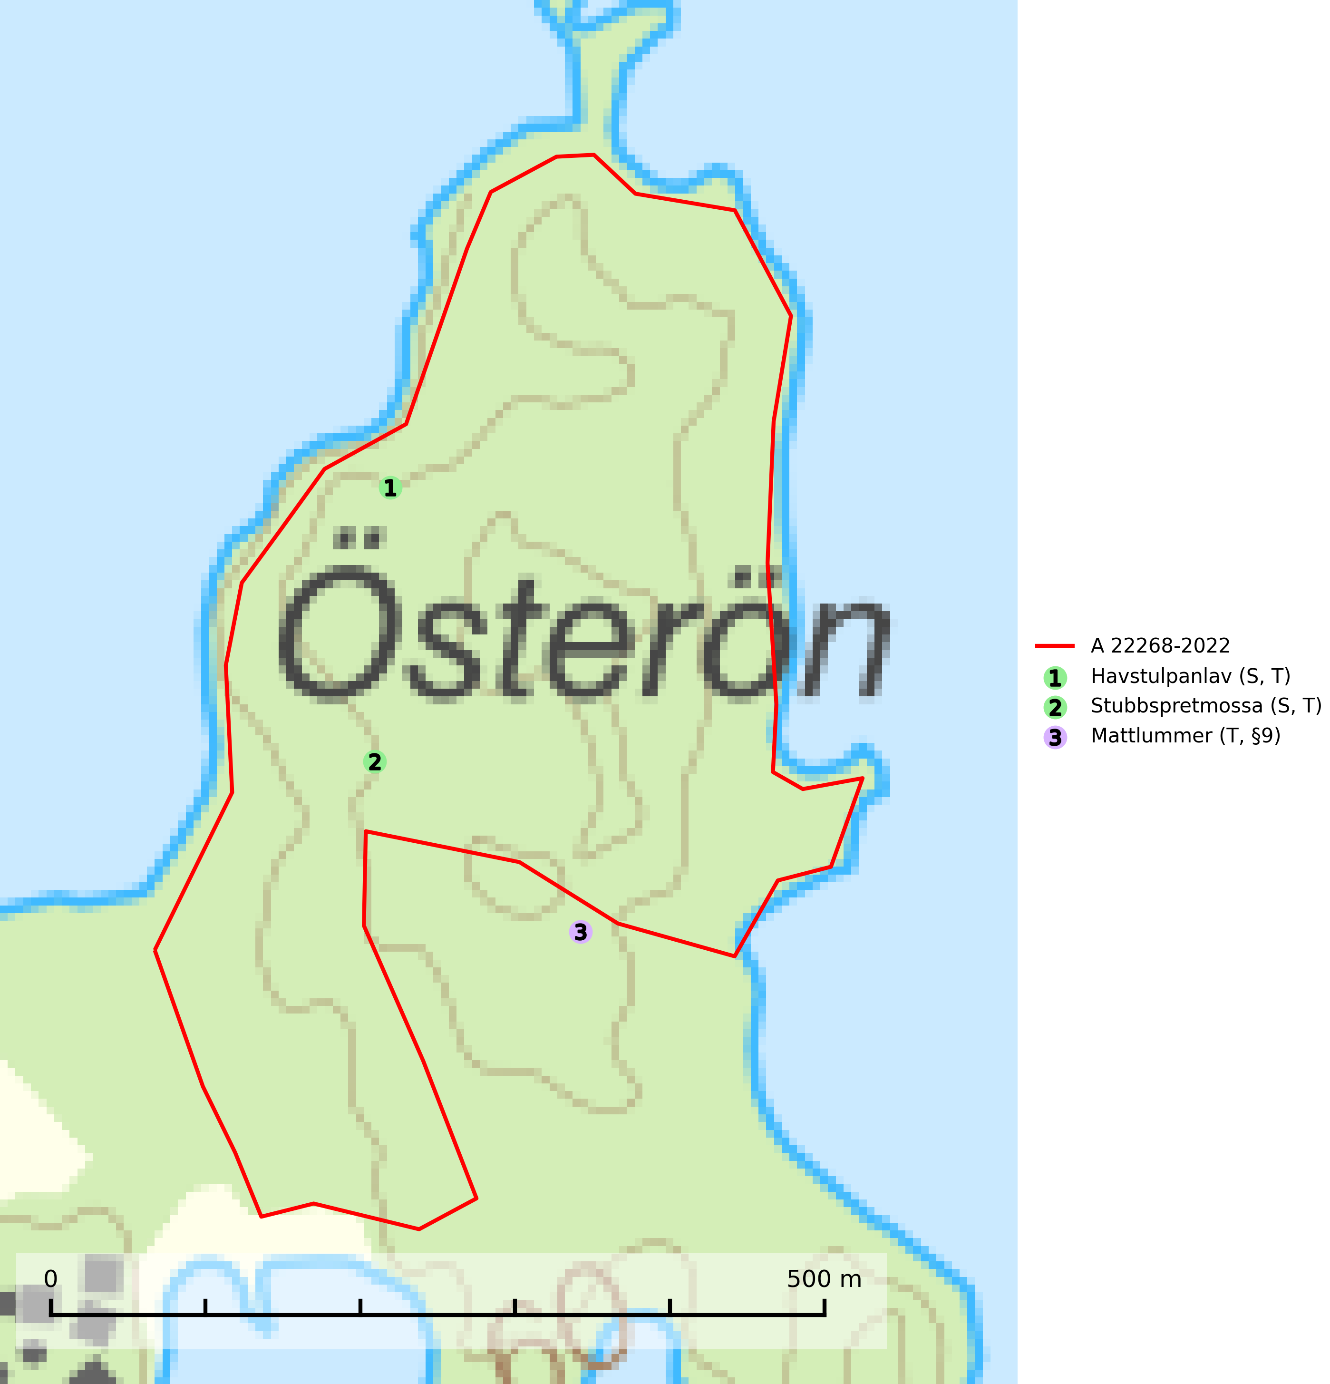
Figur 1. Fyndplatser för naturvårdsarter i och inom 18 meter från avverkningsanmälan. Markörer utan svart kant är placerade på fyndplatsen. Markörer med svart kant är placerade vid sidan av fyndplatsen och har ett svart streck som visar fyndplatsens exakta position. Kartans mittpunktskoordinat är N 6419113, E 344364 i SWEREF 99 TM.
I och inom 18 meter från avverkningsanmälan finns fynd av 3 naturvårdsarter, varav 1 är fridlyst, 3 är typiska (T) och 2 är signalarter (S): havstulpanlav (S, T), stubbspretmossa (S, T) och mattlummer (T, §9). Se Figur 1.

Tillsynsbegäran
Vi begär härmed att Skogsstyrelsen fattar beslut enligt miljöbalken som säkerställer att skogens höga naturvärden bevaras samt att EU-lagstiftning efterlevs och att artskyddsbrott förhindras.
Vi önskar även ta del av de ställningstaganden och beslut som myndigheten meddelar till följd av aktuell avverkningsanmälan och föreningens inlaga (se 34 § förvaltningslagen).

Naturvårdsarter och fridlysta arter
Nedan följer beskrivningar av de naturvårdsarter och fridlysta arter som har sina livsmiljöer och växtplatser i den avverkningsanmälda skogen. De påträffade naturvårdsarterna är ett tydligt kvitto på att det rör sig om en skog med höga naturvärden.
Havstulpanlav är en mycket bra signalart som överallt indikerar skogsbestånd med höga naturvärden. Den växer främst på barken av lövträd i gamla, skuggiga och fuktiga skogsmiljöer, men förekommer relativt ofta även på äldre gran i sumpskog. Havstulpanlav är typisk art för 9020 Nordlig ädellövskog, 9070 Trädklädd betesmark, 9110 Näringsfattig bokskog, 9130 Näringsrik bokskog, 9160 Näringsrik ekskog, 9180 Ädellövskog i branter och 9190 Näringsfattig ekskog (Nitare & Skogsstyrelsen, 2019; SLU Artdatabanken, 2025).
Stubbspretmossa växer på ved i rika löv- och barrskogar med relativt hög luftfuktighet och indikerar fuktiga skogsmiljöer med gott om murken ved och ofta höga naturvärden. Stubbspretmossa är typisk art för 9020 Nordlig ädellövskog (SLU Artdatabanken, 2024).
Mattlummer (§9) är typisk art för 9010 Taiga (SLU Artdatabanken, 2025).

